扬州市2022年初中毕业、升学统一考试数学试题
一、选择题：本题共8小题，每小题3分，共24分．在每小题给出的四个选项中，只有一项是符合题目要求的．
1. －2相反数是（ ）
A. 2 B. －2 C. ±2 D. －
2. 在平面直角坐标系中，点P(﹣3，a²+1)所在的象限是（ ）
A. 第一象限 B. 第二象限 C. 第三象限 D. 第四象限
3. 《孙子算经》是我国古代经典数学名著，其中有一道“鸡兔同笼”问题：“今有鸡兔同笼，上有三十五头，下有九十四足．问鸡兔各几何？”学了方程（组）后，我们可以非常顺捷地解决这个问题，如果设鸡有只，兔有只，那么可列方程组为（ ）
A. 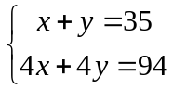 B. 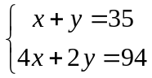 C. 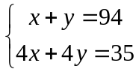 D. 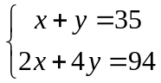
4. 下列成语所描述事件属于不可能事件的是（ ）
A. 水落石出 B. 水涨船高 C. 水滴石穿 D. 水中捞月
5. 如图是某一几何体的主视图、左视图、俯视图，该几何体是（ ）
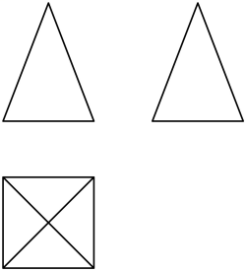
A. 四棱柱 B. 四棱锥 C. 三棱柱 D. 三棱锥
6. 如图，小明家仿古家具的一块三角形形状的玻璃坏了，需要重新配一块．小明通过电话给玻璃店老板提供相关数据，为了方便表述，将该三角形记为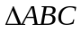，提供了下列各组元素的数据，配出来的玻璃不一定符合要求的是（ ）
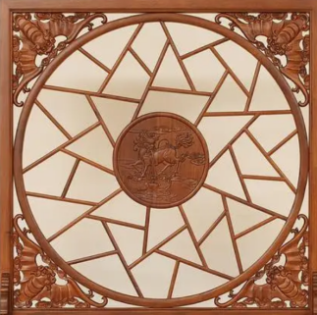
A. 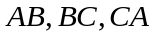 B. 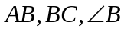 C. 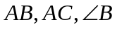 D. 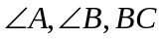
7. 如图，在中，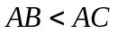，将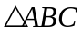以点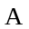为中心逆时针旋转得到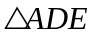，点在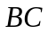边上，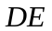交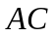于点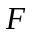．下列结论：①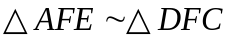；②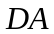平分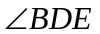；③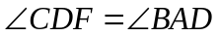，其中所有正确结论的序号是（ ）
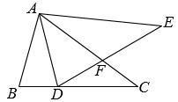
A. ①② B. ②③ C. ①③ D. ①②③
8. 某市举行中学生党史知识竞赛，如图用四个点分别描述甲、乙、丙、丁四所学校竞赛成绩的优秀率（该校优秀人数与该校参加竞赛人数的比值）与该校参加竞赛人数的情况，其中描述乙、丁两所学校情况的点恰好在同一个反比例函数的图像上，则这四所学校在这次党史知识竞赛中成绩优秀人数最多的是（ ）
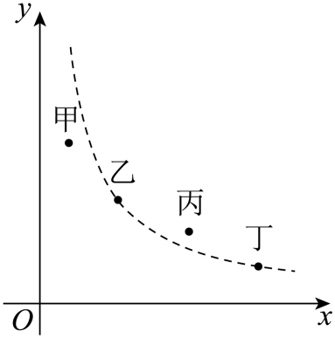
A. 甲 B. 乙 C. 丙 D. 丁
二、填空题（本大题共有10小题，每小题3分，共30分．不需要写解答过程，请把答案直接写在答题卡相应位置上）
9. 扬州市某天的最高气温是6℃，最低气温是－2℃，那么当天的日温差是__．
10. 若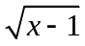在实数范围内有意义，则的取值范围是__．
11. 分解因式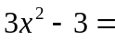_____．
12. 请填写一个常数，使得关于的方程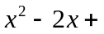____________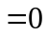有两个不相等的实数根．
13. 如图，函数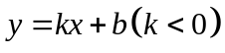的图像经过点，则关于的不等式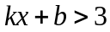的解集为________．
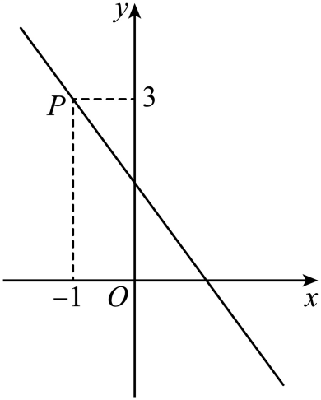
14. 掌握地震知识，提升防震意识．根据里氏震级的定义，地震所释放出的能量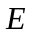与震级的关系为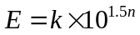（其中为大于0的常数），那么震级为8级的地震所释放的能量是震级为6级的地震所释放能量的________倍．
15. 某射击运动队进行了五次射击测试，甲、乙两名选手的测试成绩如图所示，甲、乙两选手成绩的方差分别记为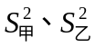，则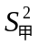________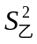．（填“>”“<”或“=”）
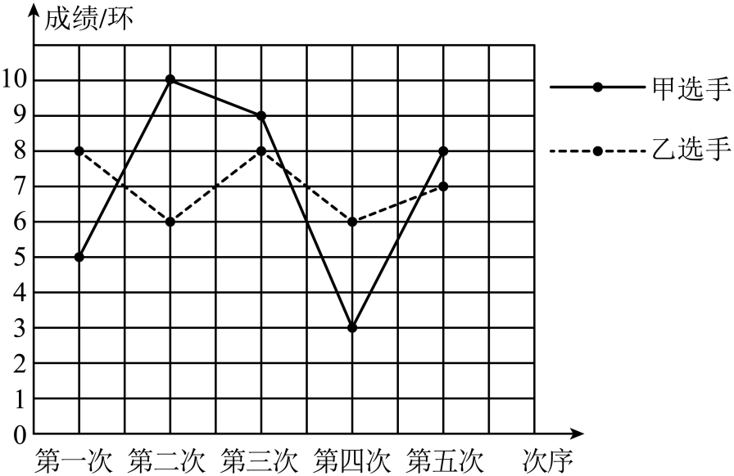
16 将一副直角三角板如图放置，已知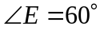，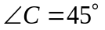，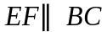，则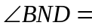________°．
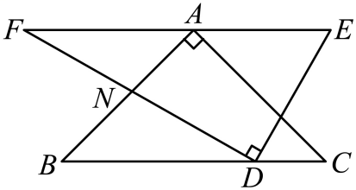
17. “做数学”可以帮助我们积累数学活动经验．如图，已知三角形纸片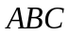，第1次折叠使点落在边上的点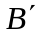处，折痕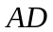交于点；第2次折叠使点落在点处，折痕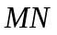交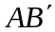于点．若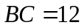，则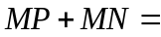_____________．
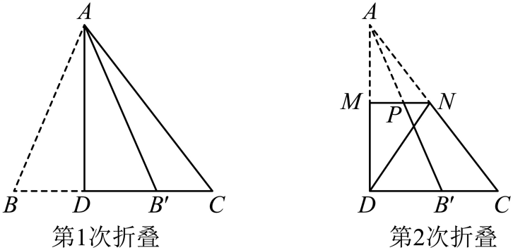
18. 在中，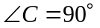，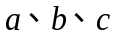分别为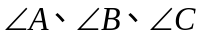的对边，若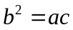，则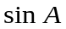的值为__________．
三、解答题（本大题共有10小题，共96分．解答时应写出必要的文字说明、证明过程或演算步骤）
19. 计算：
（1）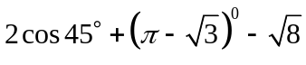
（2）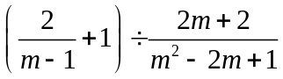
20. 解不等式组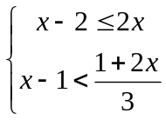 ，并求出它的所有整数解的和．
21. 某校初一年级有600名男生 ，为增强体质，拟在初一男生中开展引体向上达标测试活动．为制定合格标准，开展如下调查统计活动．
（1）A调查组从初一体育社团中随机抽取20名男生进行引体向上测试，B调查组从初一所有男生中随机抽取20名男生进行引体向上测试，其中_________（填“A”或“B”），调查组收集的测试成绩数据能较好地反映该校初一男生引体向上的水平状况；
（2）根据合理的调查方式收集到的测试成绩数据记录如下：
成绩/个 | 2 | 3 | 4 | 5 | 7 | 13 | 14 | 15
人数/人 | 1 | 1 | 1 | 8 | 5 | 1 | 2 | 1
这组测试成绩的平均数为_________个，中位数为__________个；
（3）若以（2）中测试成绩的中位数作为该校初一男生引体向上的合格标准，请估计该校初一有多少名男生不能达到合格标准．
22. 某超市为回馈广大消费者，在开业周年之际举行摸球抽奖活动．摸球规则如下：在一只不透明的口袋中装有1个白球和2个红球，这些球除颜色外都相同，搅匀后先从中任意摸出1个球（不放回），再从余下的2个球中任意摸出1个球．
（1）用树状图列出所有等可能出现的结果；
（2）活动设置了一等奖和二等奖两个奖次，一等奖的获奖率低于二等奖．现规定摸出颜色不同的两球和摸出颜色相同的两球分别对应不同奖次，请写出它们分别对应的奖次，并说明理由．
23. 某中学为准备十四岁青春仪式，原计划由八年级（1）班的4个小组制作360面彩旗，后因1个小组另有任务，其余3个小组的每名学生要比原计划多做3面彩旗才能完成任务．如果这4个小组的人数相等，那么每个小组有学生多少名？
24. 如图，在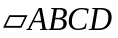中，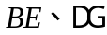分别平分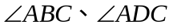，交于点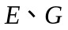．
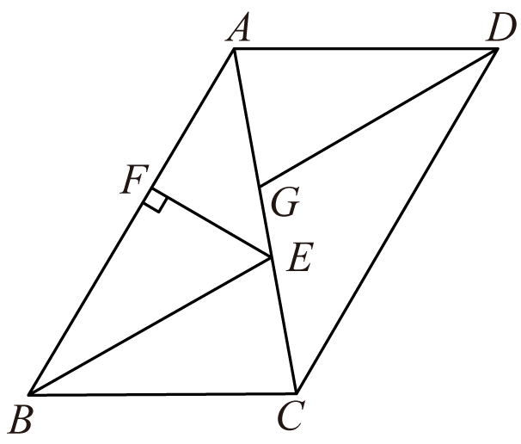
（1）求证：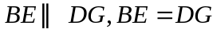；
（2）过点作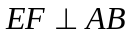，垂足为．若的周长为56，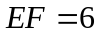，求的面积．
25. 如图，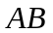为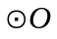的弦，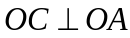交于点，交过点的直线于点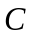，且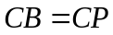．
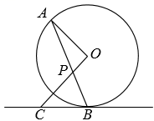
（1）试判断直线与的位置关系，并说明理由；
（2）若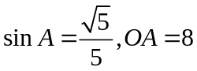，求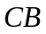的长．
26. 【问题提出】如何用圆规和无刻度的直尺作一条直线或圆弧平分已知扇形的面积？
【初步尝试】如图1，已知扇形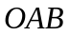，请你用圆规和无刻度的直尺过圆心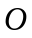作一条直线，使扇形的面积被这条直线平分；
【问题联想】如图2，已知线段，请你用圆规和无刻度的直尺作一个以为斜边的等腰直角三角形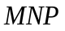；
【问题再解】如图3，已知扇形，请你用圆规和无刻度的直尺作一条以点为圆心的圆弧，使扇形的面积被这条圆弧平分．
（友情提醒：以上作图均不写作法，但需保留作图痕迹）
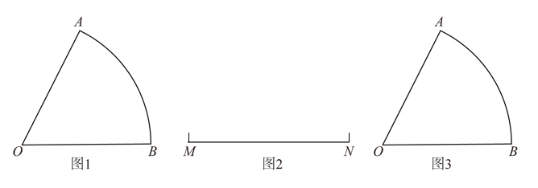
27. 如图是一块铁皮余料，将其放置在平面直角坐标系中，底部边缘在轴上，且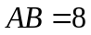dm，外轮廓线是抛物线的一部分，对称轴为轴，高度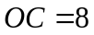dm．现计划将此余料进行切割：
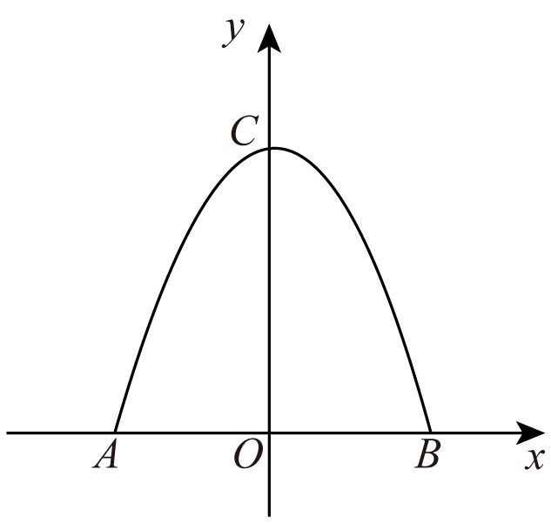
（1）若切割成正方形，要求一边在底部边缘上且面积最大，求此正方形的面积；
（2）若切割成矩形，要求一边在底部边缘上且周长最大，求此矩形的周长；
（3）若切割成圆，判断能否切得半径为dm的圆，请说明理由．
28. 如图1，在中，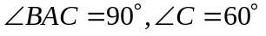，点在边上由点向点运动（不与点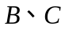重合），过点作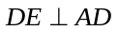，交射线于点．
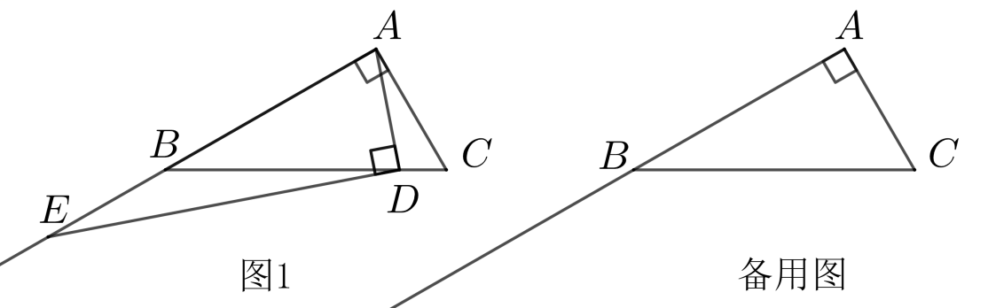
（1）分别探索以下两种特殊情形时线段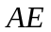与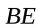数量关系，并说明理由；
①点在线段的延长线上且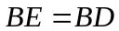；
②点线段上且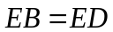．
（2）若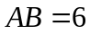．
①当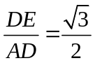时，求的长；
②直接写出运动过程中线段长度的最小值．

